ДЕФИЦИТ И ДЪЛГ НА СЕКТОР „ДЪРЖАВНО УПРАВЛЕНИЕ“ В

РЕПУБЛИКА БЪЛГАРИЯ ПРЕЗ 2023 ГОДИНА
(ПРЕДВАРИТЕЛНИ ДАННИ)

През 2023 г. институционален сектор „Държавно управление“ отчита бюджетен дефицит от -3 454 млн. лв., или -1.9% от БВП, според предварителните данни на Националния статистически институт. Дефицитът в подсектор „Централно управление“ е в размер на -3 375 млн. лв., или -1.8% от БВП. Подсектор „Местно управление“ е реализирал дефицит от -201 млн. лв., а подсектор „Социалноосигурителни фондове“ е реализирал излишък от 121 млн. лева.
Дългът на Република България за 2023 г. е в размер на 42 383 млн. лв., или 23.1% от БВП.

- БВП, държавен дефицит (-)/излишък (+) и дълг на Република България

Показатели | 2020 | 2021 | 2022 | 2023
БВП - млн. лв. | 120 492 | 138 979 | 167 809 | 183 743
Дефицит (-)/излишък (+) на сектор „Държавно управление“ - млн. лв. | -4 590 | -5 474 | -4 863 | -3 454
Дефицит (-)/излишък (+) на сектор „Държавно управление“ - % от БВП | -3.8 | -3.9 | -2.9 | -1.9
Дълг на сектор „Държавно управление“ - млн. лв. | 29 595 | 33 275 | 37 851 | 42 383
Дълг на сектор „Държавно управление“ - % от БВП | 24.6 | 23.9 | 22.6 | 23.1

Статистическата информация за дейността на институционален сектор „Държавно управление“, включително за дълга, дефицита и излишъка, се изготвя по хармонизирана методология на ЕС. В изпълнение на Регламент на Съвета № 479/2009 за прилагане на Протокола за процедурата при прекомерен дефицит всяка държава членка предоставя на Евростат (ЕК) предварителни данни за дефицита/излишъка и дълга за отчетната година към 31.03. на следващата година и окончателни данни - към 30.09. на следващата година.

Фиг. 1. Дефицит (-)/излишък (+) на сектор „Държавно управление“
за периода 2020 - 2023 година

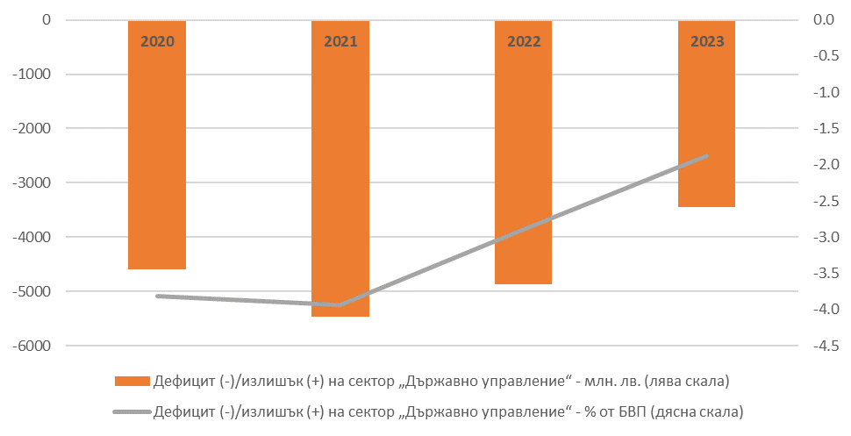

Фиг. 2. Дълг на сектор „Държавно управление“
за периода 2020 - 2023 година

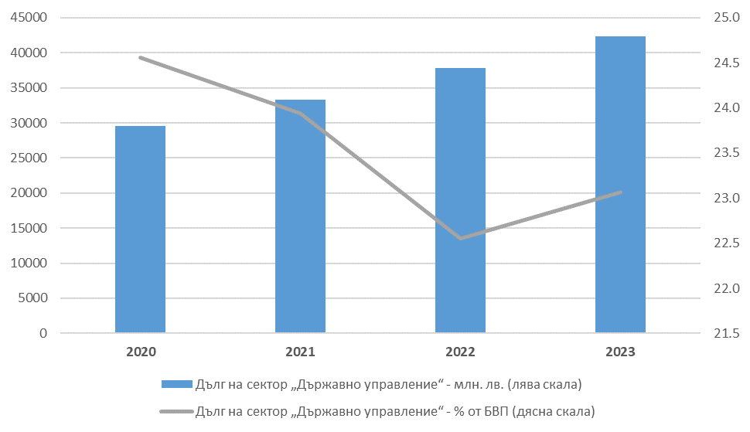

Хармонизираната методология на ЕС е описана в Ръководството за дефицита и дълга на сектор „Държавно управление“ и Европейската система за национални и регионални сметки (ЕСС 2010) на Евростат.

